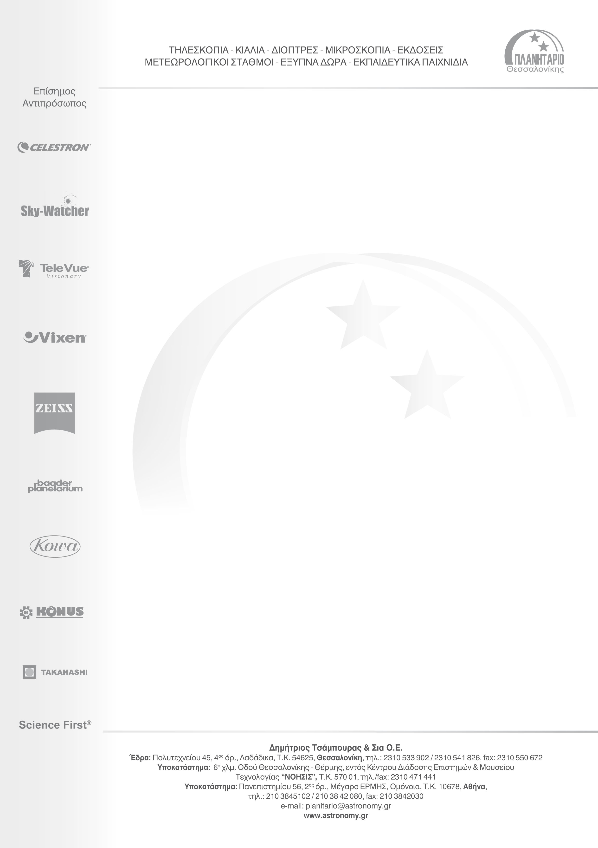

24 Αυγούστου 2012

Προς τον υπεύθυνο πρακτικής άσκησης

Η εταιρία Δημήτριος Τσάμπουρας & Σια Ο.Ε. «ΠΛΑΝΗΤΑΡΙΟ Θεσσαλονίκης», ζητεί, για το υποκατάστημά της στην Αθήνα, άτομο για πρακτική άσκηση στο τμήμα marketing της εταιρίας.
Επιθυμητή η γνώση Αγγλικών και Η/Υ.

Περισσότερες πληροφορίες για την εταιρία: www.astronomy.gr

Προοπτική εξέλιξης της συνεργασίας σε μόνιμη.

Στοιχεία επικοινωνίας:
Πανεπιστημίου 56, 2ος όροφος, Μέγαρο ΕΡΜΗΣ, Ομόνοια,
Τ.Κ. 10678, ΑΘΗΝΑ
τηλ.: 210 3845102 / 210 38 42 080,
fax: 210 3842030
email: planetathens@astronomy.gr

Με εκτίμηση

Παναγιώτης Οργαντζής
Υπεύθυνος καταστήματος Αθηνών

